配置固定带宽步骤（固定带宽：给用户设置固定额度的带宽）：

1. 启用固定带宽流控

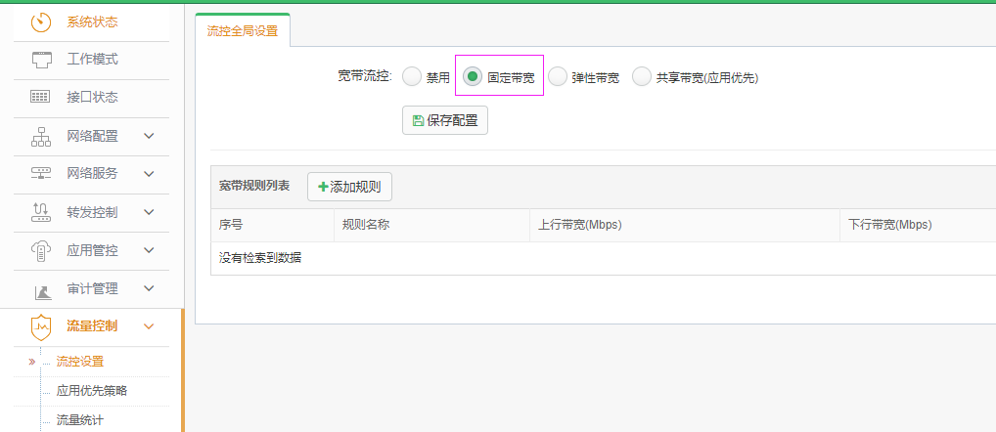

1. 配置用户组（用户组配置页面在防火墙列表中）

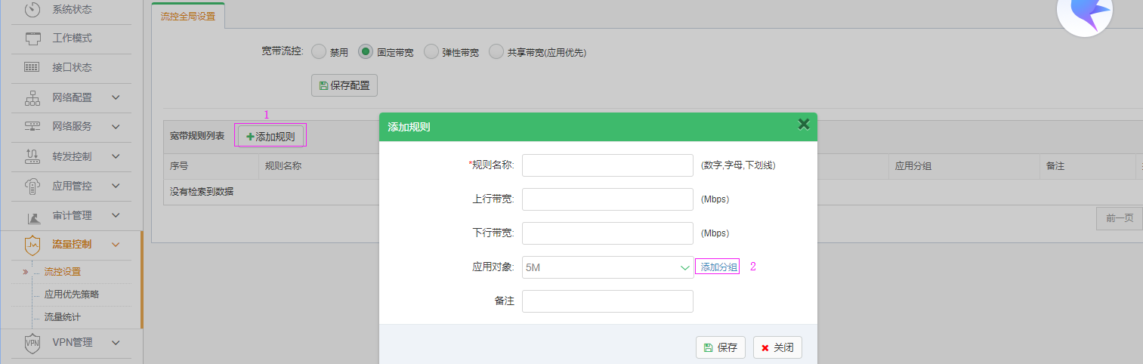

可以把所有的IP都集合到一个用户组中

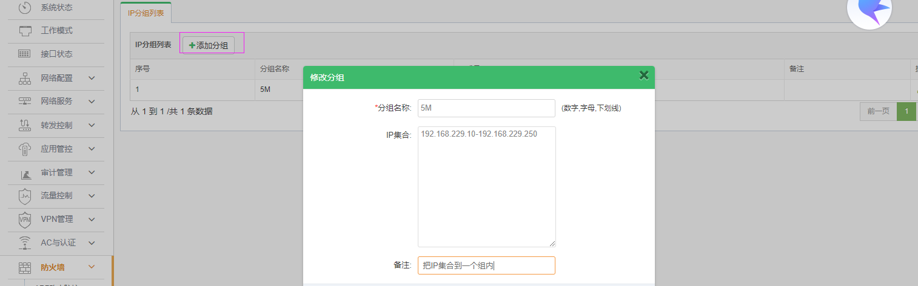

1. 给用户组每个IP设置固定带宽（下图是给上面用户组中所有IP配置上行1M下行3M的带宽）

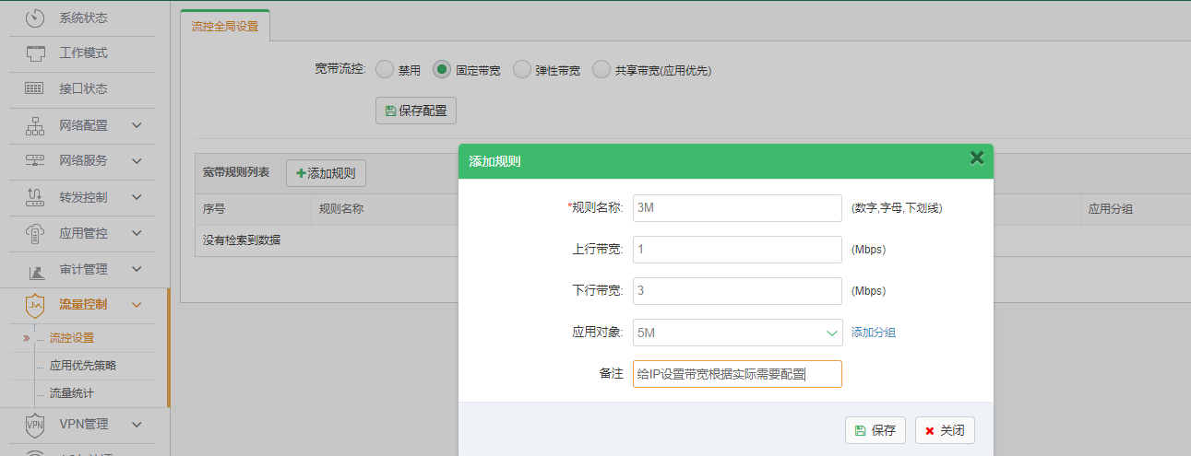

注：1.网关配置固定带宽后下端的AP就不行再配置QoS

2.升级后恢复出厂、其他已经配置的参数重新配置一遍